do udziału w IV Ogólnopolskim Konkursie dla Dzieci na Rymowankę
„Bezpiecznie na wsi mamy, niebezpiecznych substancji unikamy”

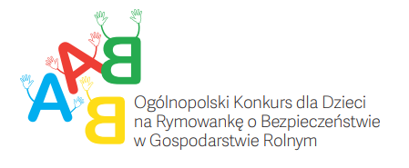
Kasa Rolniczego Ubezpieczenia Społecznego Oddział Regionalny w Krakowie informuje o rozpoczęciu IV edycji Konkursu dla Dzieci na Rymowankę
o bezpieczeństwie w gospodarstwie rolnym pod hasłem: „Bezpiecznie na wsi mamy, niebezpiecznych substancji unikamy”.
Celem konkursu jest popularyzowanie wiedzy dotyczącej zapobiegania skutkom niewłaściwego magazynowania i stosowania w gospodarstwie rolnym szkodliwych substancji chemicznych.
Uczestnicy konkursu: dzieci urodzone w latach 2008-2012, których przynajmniej jeden rodzic/opiekun prawny podlega ubezpieczeniu w KRUS w okresie przyjmowania zgłoszeń do konkursu.
Zadanie konkursowe polega na ułożeniu rymowanki (min. 4 wersy) popularyzującej sposoby ograniczenia ryzyka oddziaływania substancji szkodliwych na istoty żywe i skażenie środowiska naturalnego w gospodarstwie rolnym. W rymowance muszą znaleźć się przynajmniej 4 słowa spośród niżej wymienionych:
- zatrucie
- środowisko
- niebezpieczeństwo
- natura
- karencja
- toksyczny
- ochrony
- szkodliwe
Komplet zgłoszeniowy (rymowankę oraz wypełniony formularz) należy przesłać do siedziby Oddziału Regionalnego KRUS w Krakowie: ul. Bratysławska 1a, 31-201 Kraków w terminie do 20 marca 2023 r.
Serdecznie zapraszamy do udziału w Konkursie, laureaci konkursu otrzymają nagrody rzeczowe.
Szczegółowe informacje zawarte zostały w regulaminie konkursu, który jest dostępny na stronie internetowej Kasy www.krus.gov.pl.

